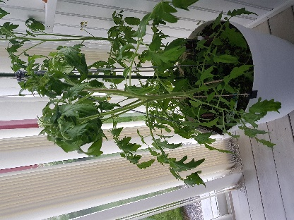
HUSDJURSDAGEN
Backgården Alsen
1a söndagen i augusti
Anmälan-Utställare
Namn
Adress
Mobilnr |  | E-postadress

Produkt/er:
Kryssa
El önskas
Plats ute
Plats Inne (i mån av tillgång)
För deltagande gäller följande:
- Produkterna ska finnas på plats senast kl 09:30
- Medtag eget bord
- Tält-tak finns för deltagare ute
- Matservering är inte tillåtet, men gärna provsmak.
- Utställare får inte lämna området innan stängning kl 16:00 utan särskilt medgivande.
Anmälan skickas till: Sarahlundmark@hotmail.com

Vill du veta mer? Kontakta Sarah per mail el. på telefon 070-238 50 29
VÄLKOMMEN!

